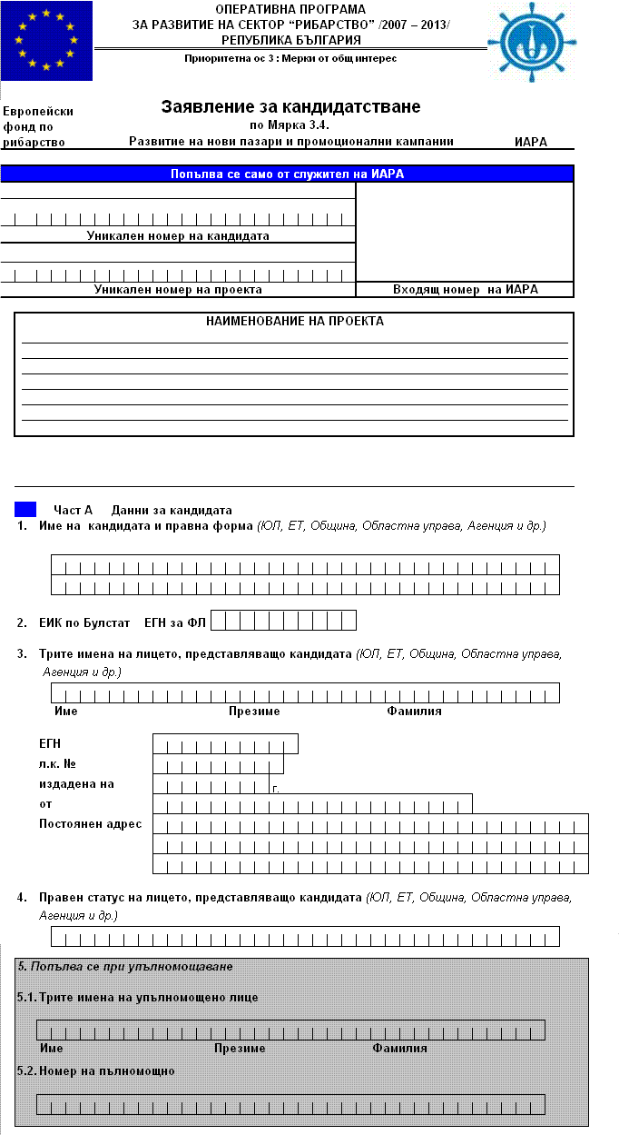
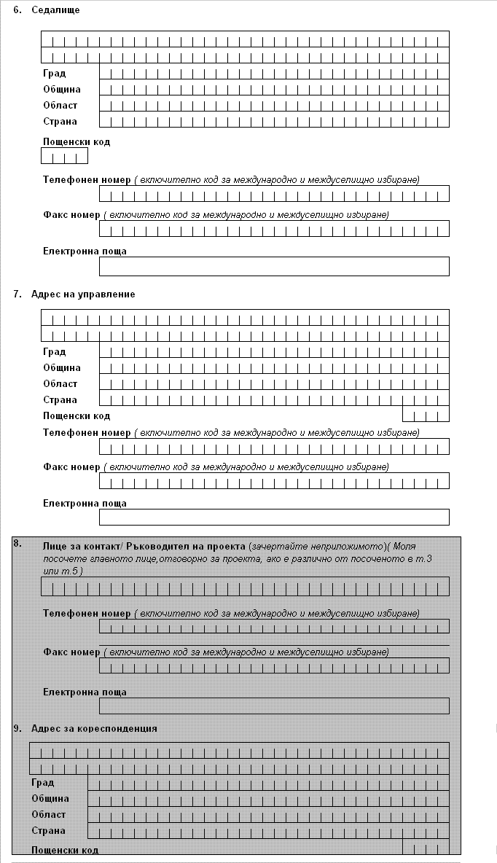
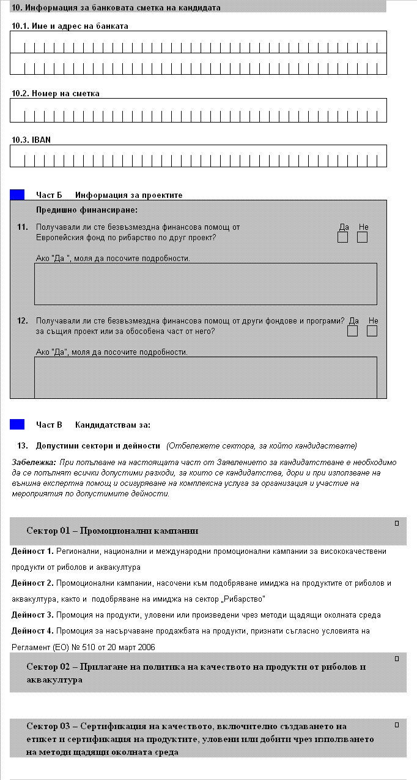
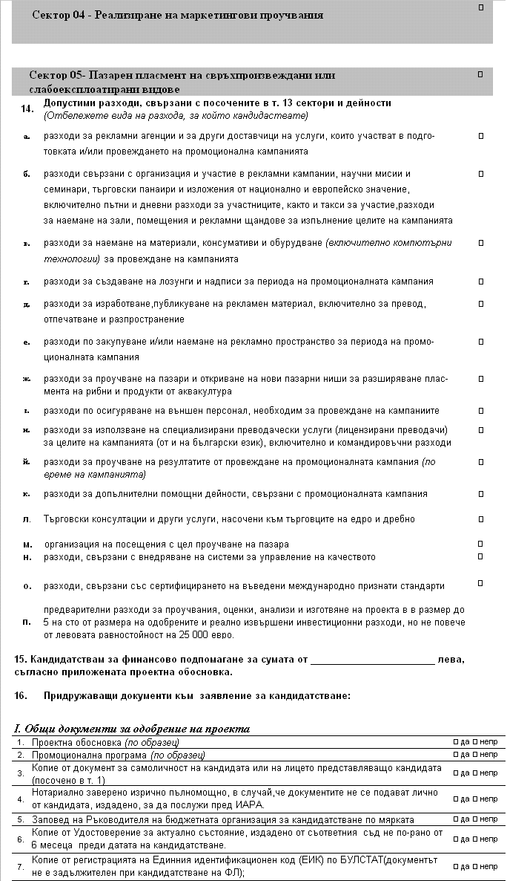
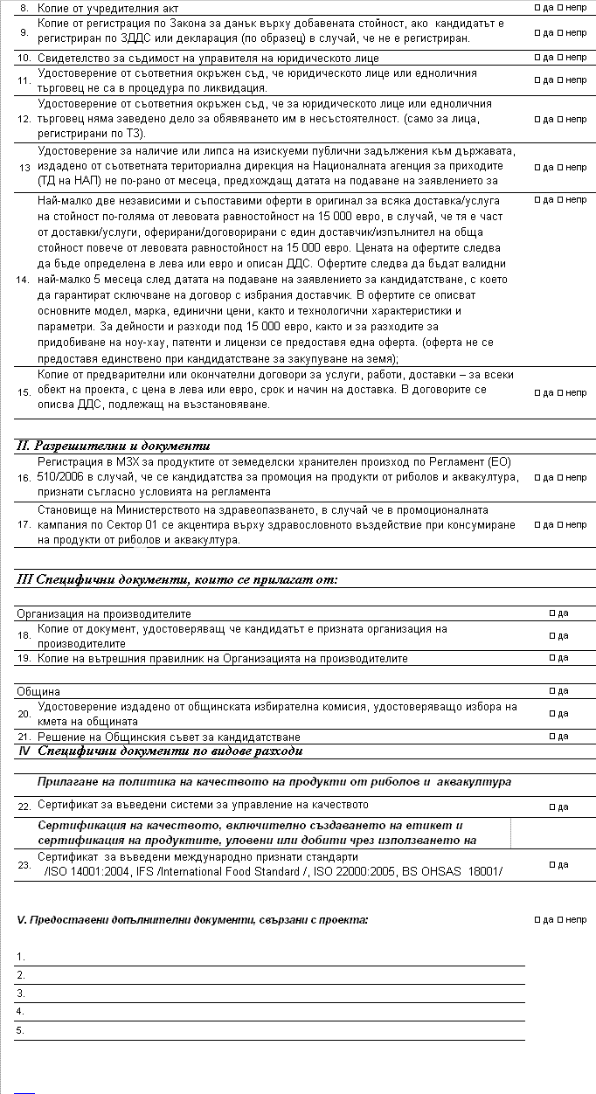
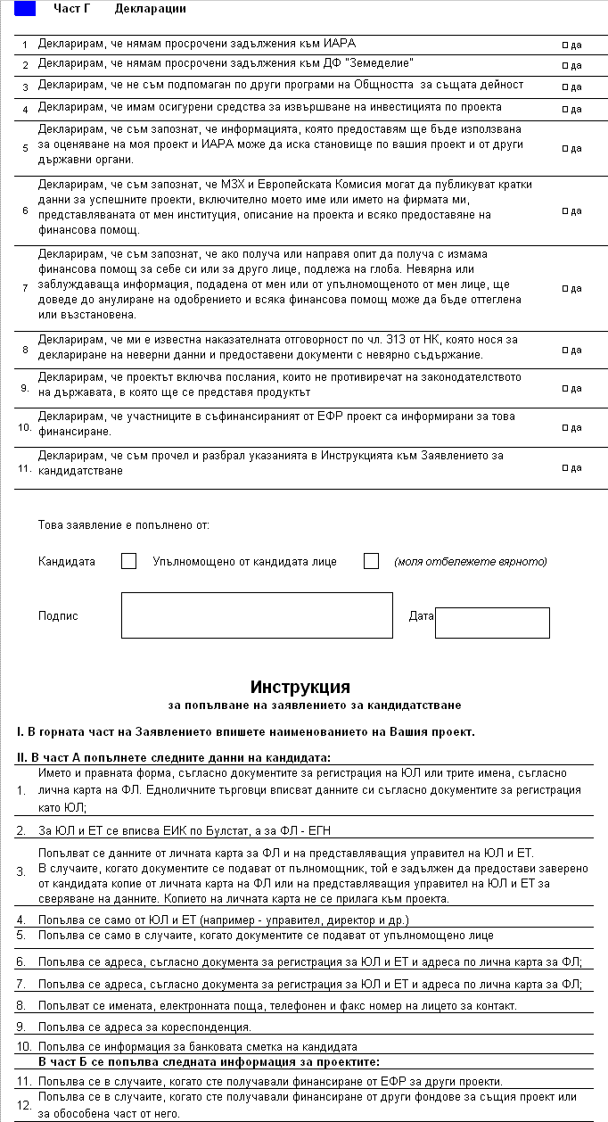
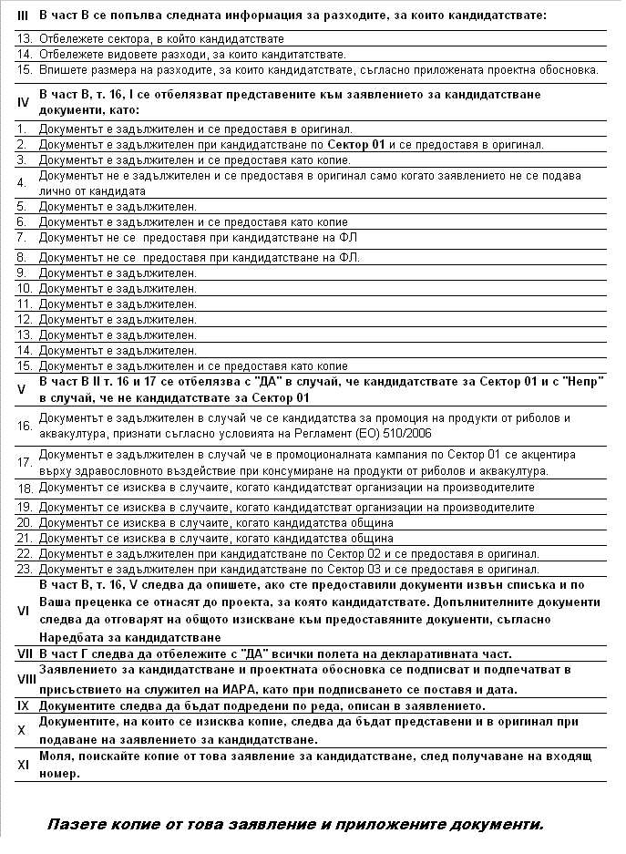
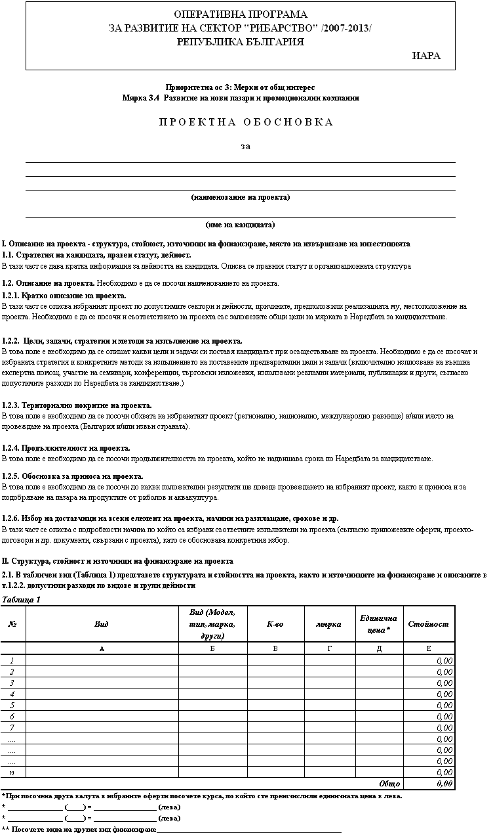
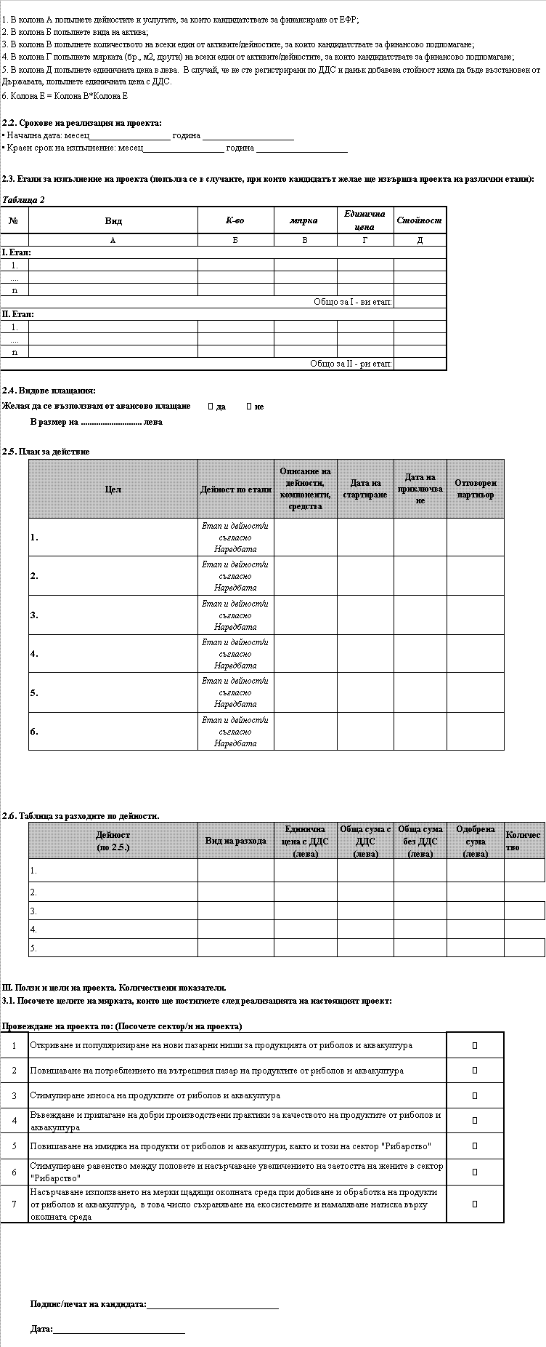
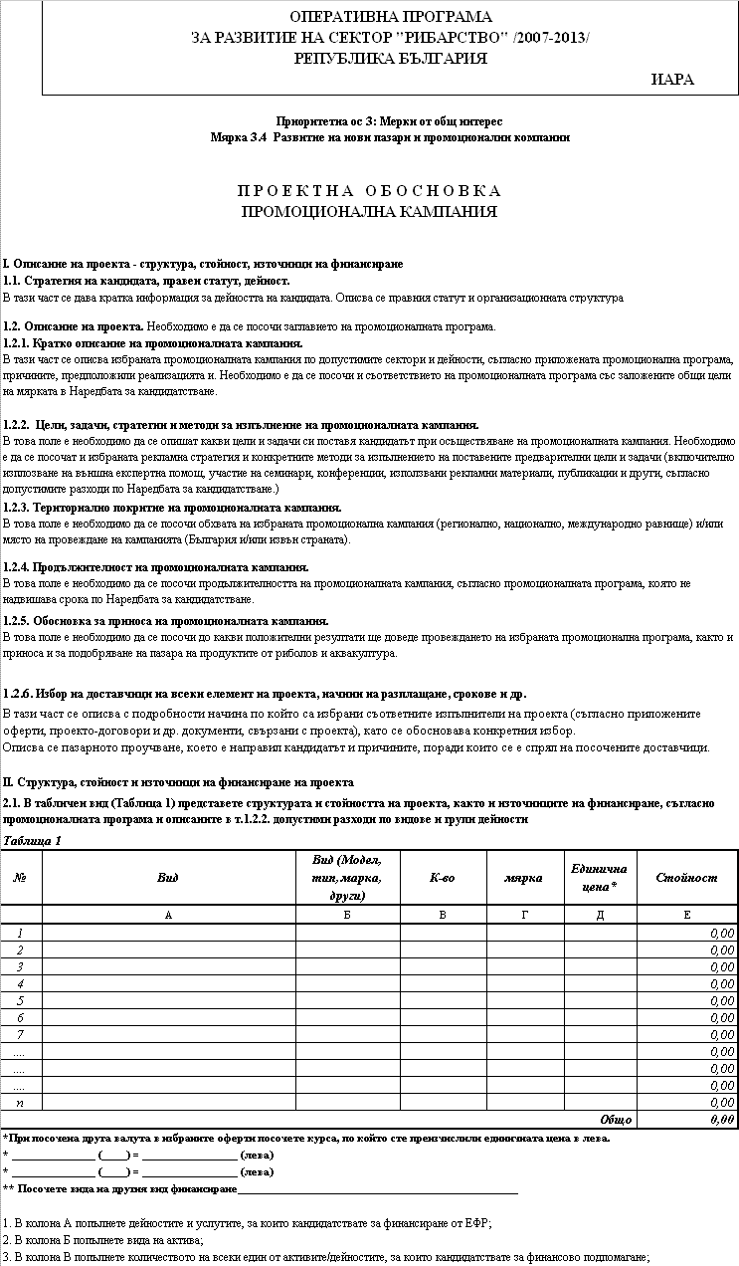
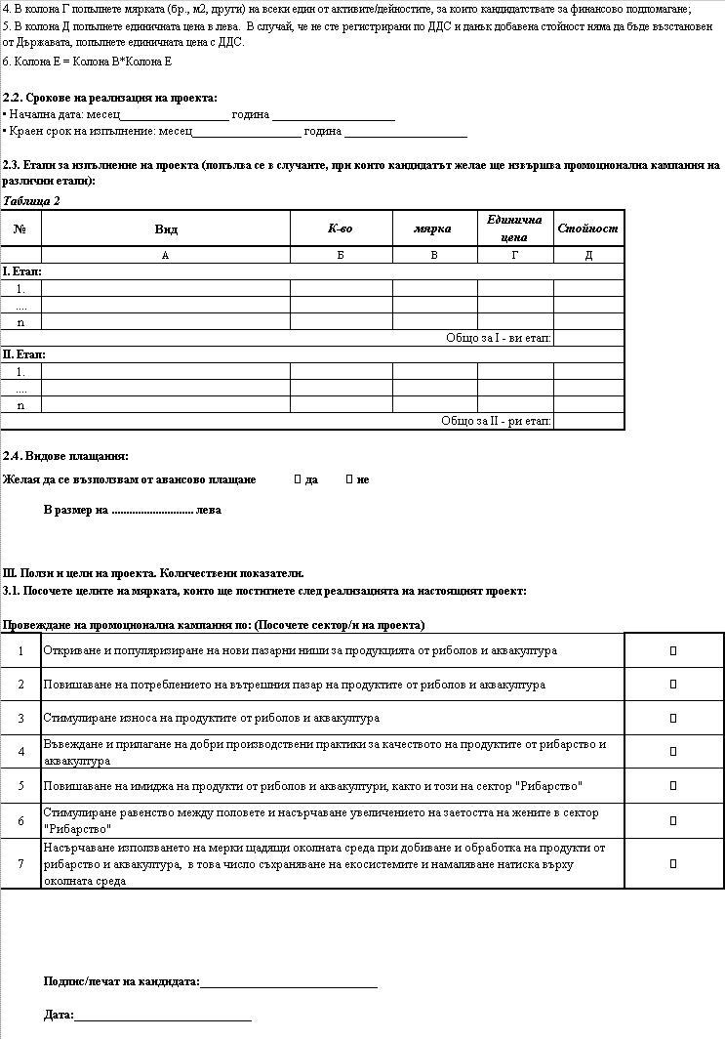
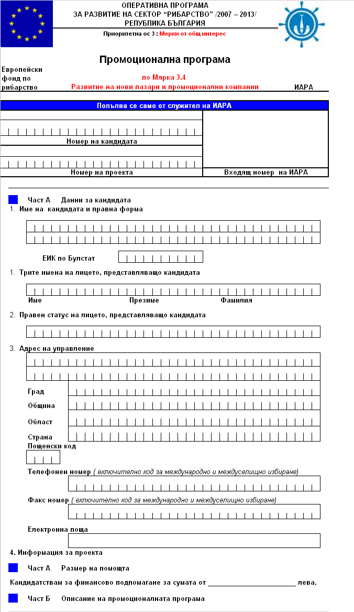
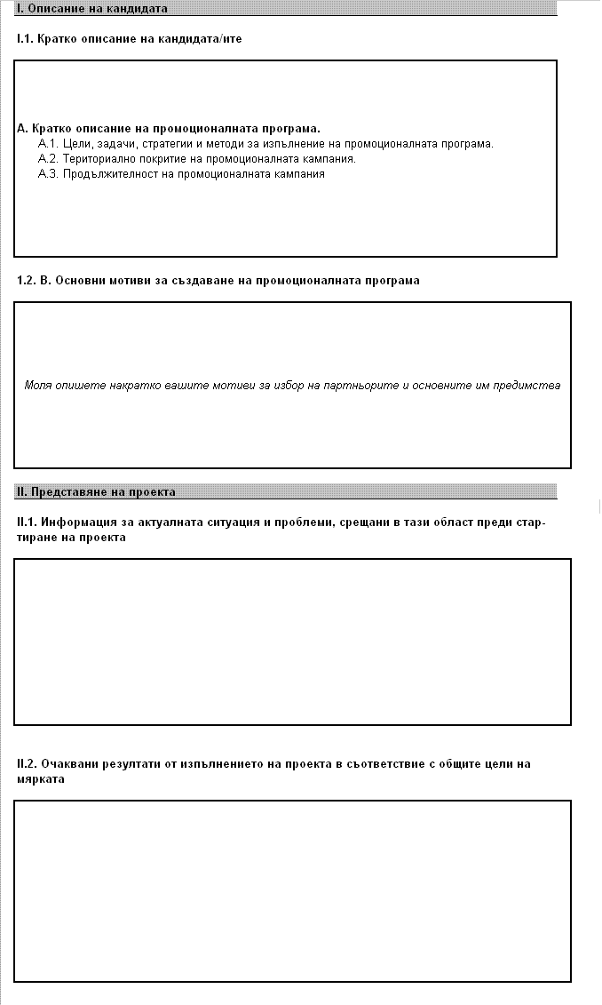
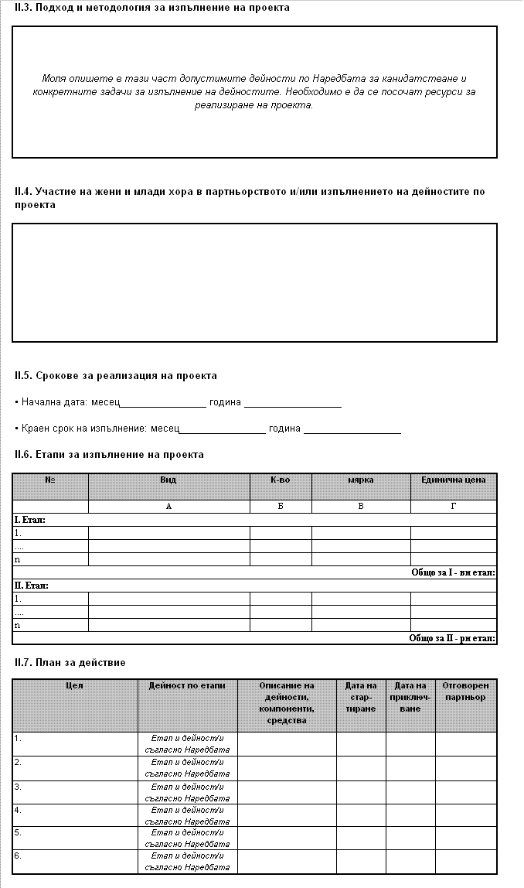
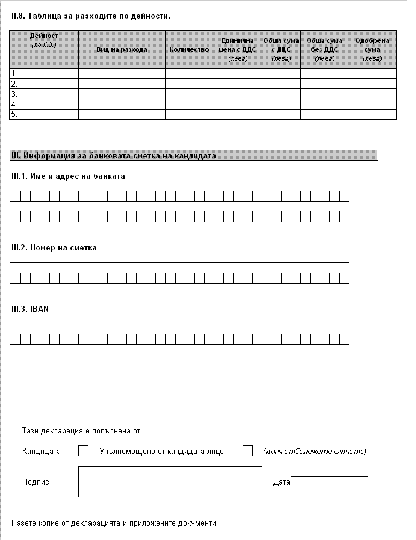

Приложение № 2 към чл. 7, ал. 2
Критерии за определяне размера на безвъзмездната финансова помощ

Критерии | % пуб- | Критерии | % пуб-
 | лично |  | лично
 | финан- |  | финан-
 | сиране |  | сиране
1 | 2 | 3 | 4
Колективен | 100 | индивидуален | 60
интерес |  | интерес
Колективни ор- | 100 | проектът е иниции- | 60
гани, инициира- |  | ран от индивидуа-
щи проекта |  | лен бенефициент
Публичен достъп | 100 | резултатите от про- | 60
до резултатите |  | екта остават частна
от проекта |  | собственост и под
 |  | частен контрол
Финансово учас- | 100 | липса на финансово | 60
тие на колектив- |  | участие на колек-
ни организации |  | тивни организации
и изследовател- |  | и изследователски
ски институти |  | институти

Приложение № 3 към чл. 21, ал. 1
Критерии за избор на проекти, приети от комитета за наблюдение
Приоритет за избор на проектите ще бъде даван в следната последователност:
1. участие на национални и международни търговски изложения на рибни продукти и промоция на български видове;
2. откриване и популяризиране на нови пазарни ниши за продукцията от риболов и аквакултура;
3. прилагане на политика на качеството на рибни продукти;
4. повишаване на проследяемостта;
5. други сектори.

Приложение № 4 към чл. 27, ал. 1
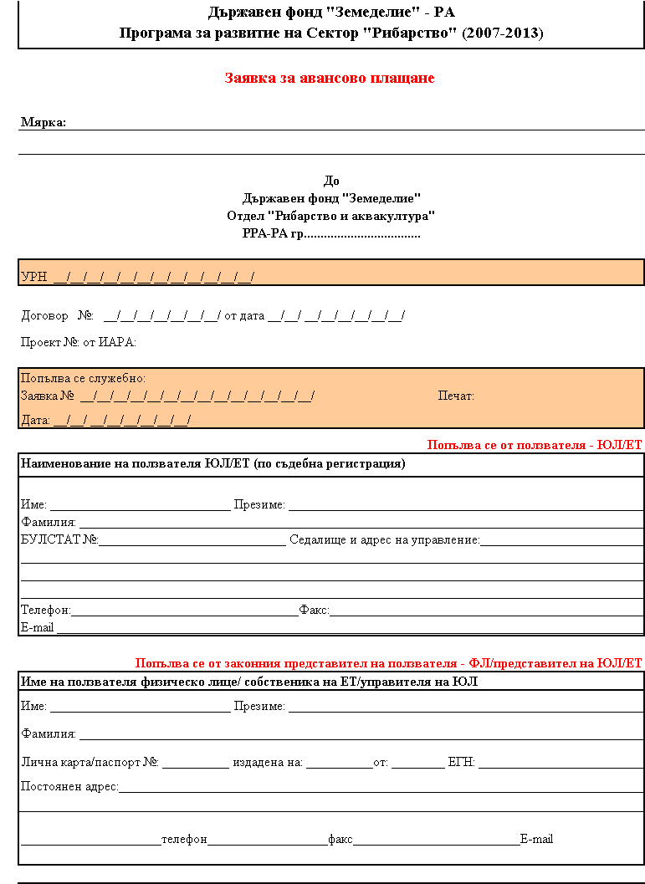

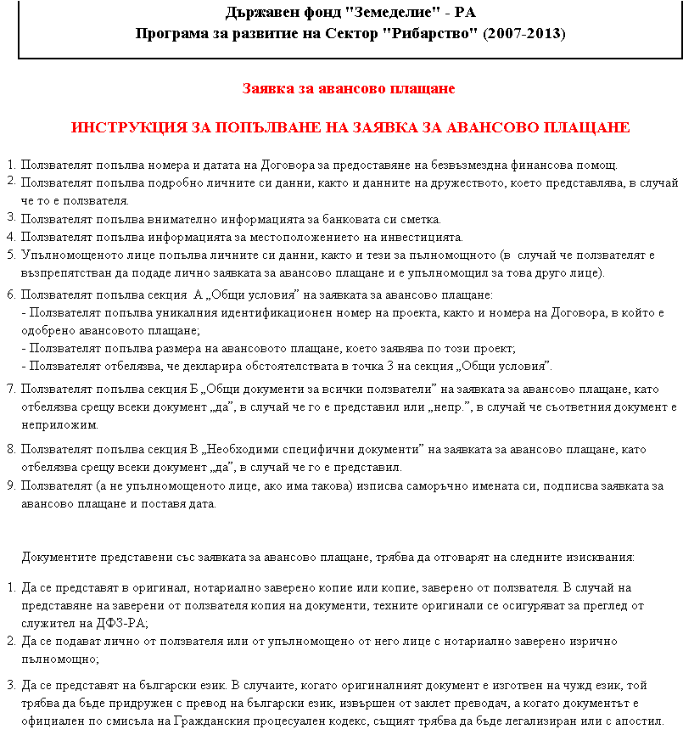

Приложение № 5 към чл. 28, ал. 1
